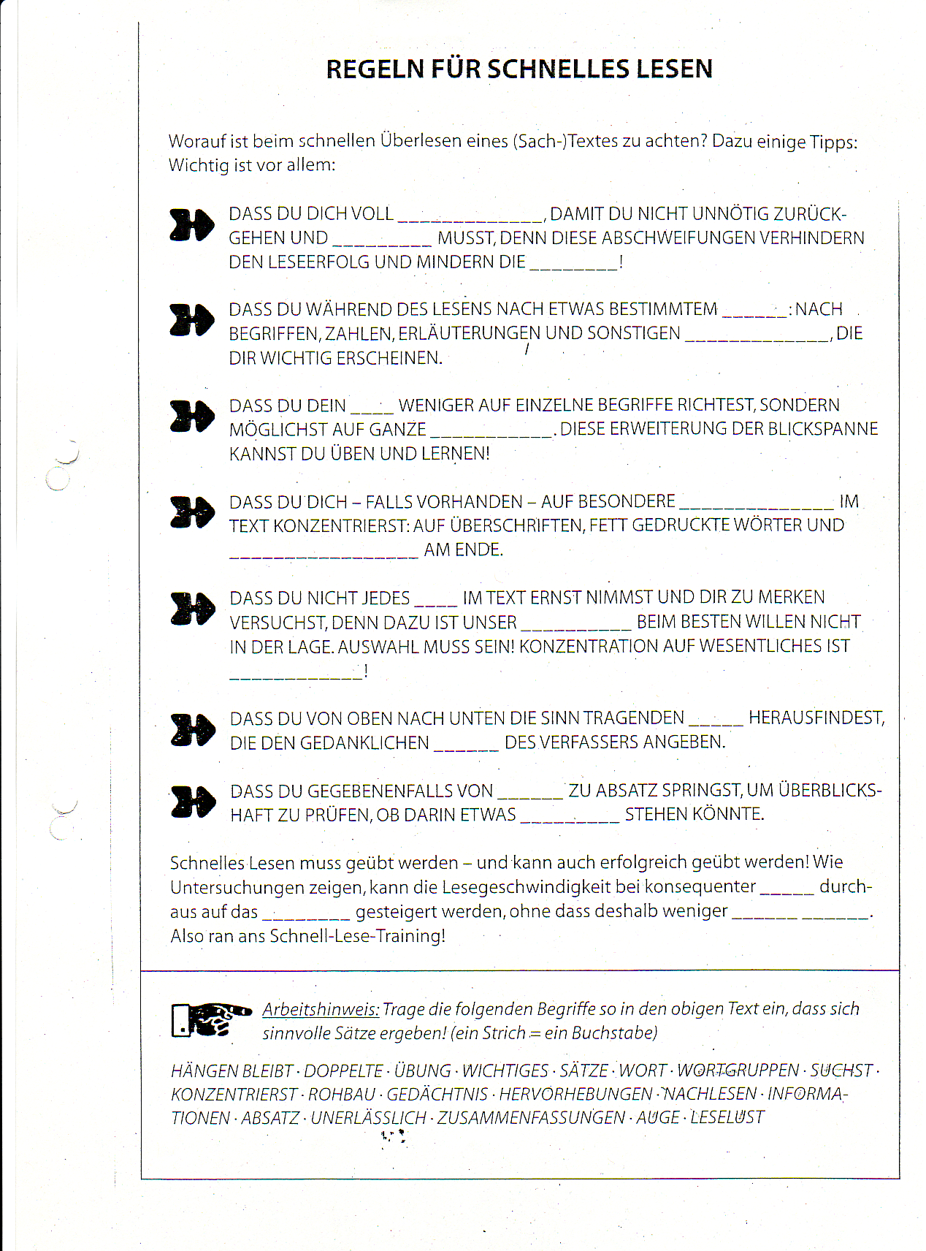
Regeln für schnelles Lesen

Worauf ist beim schnellen Überfliegen eines (Sach-)Textes zu achten? Dazu einige Tipps:

Wichtig ist vor allem:

- Dass du dich voll konzentrierst, damit du nicht unnötig zurück-
gehen und nachlesen musst, denn diese Abschweifungen verhindern den Leseerfolg und mindern die Leselust.

- Dass du während des Lesens nach etwas Bestimmtem suchst: Nach Begriffen, Zahlen, Erläuterungen und sonstigen Informationen, die dir wichtig sind.

- Dass du dein Auge weniger auf einzelne Begriffe richtest, sondern möglichst auf ganze Wortgruppen. Diese Erweiterung der Blickspanne kannst du üben und lernen!

- Dass du dich – falls vorhanden – auf besondere Hervorhebungen im Text konzentrierst: Auf Überschriften, fett gedruckte Wörter und Zusammenfassungen am Ende.

- Dass du nicht jedes Wort im Text ernst nimmst und dir zu merken versuchst, denn dazu ist unser Gedächtnis beim besten Willen nicht in der Lage. Auswahl muss sein! Konzentration auf Wesentliches ist unerlässlich.

- Dass du von oben nach unten die Sinn tragenden Sätze herausfindest, die den gedanklichen Rohbau des Verfassers angeben.

- Dass du gegebenenfalls von Absatz zu Absatz springst, um überblicks-
Haft zu prüfen, ob darin etwas Wichtiges stehen könnte.

Schnelles Lesen muss geübt werden – und kann auch erfolgreich geübt werden! Wie Untersuchungen zeigen kann die Lesegeschwindigkeit bei Konsequenter Übung durchaus auf das Doppelte gesteigert werden, ohne dass deshalb weniger hängen bleibt. Also ran ans Schnell-Lese-Training!

